# IEPAC

INSTITUTO ELECTORAL Y DG PARTICIPATION AN



O

**INSTITUTO ELECTORAL** Y **DE PARTICIPACION CIUDAD**

ACTA DE **SESION ORDINARIA** CELEBRADA POR EL CONSEJÒ AL ELECTORAL DE TEPAKAN, DE FECHA 26 DE MARZO DEL AÑO 2024.

En el municipio de Tepakán, Yucatán, Estados Unidos Mexicanos, siendo las 17 horas con 10 minutos, del dia 26 de MARZO del año 2024, en el local que ocupa el Consejo Municipal Electoral de Tepakan, ubicado en el predio número 93 A de la calle 19 entre 12 y 14 de este municipio, se reunieron los integrantes de este Consejo Municipal Electoral con la finalidad de celebrar la presente Sesión ordinaria.

En uso de la palabra, la C. Leyli Vianey Euan Puc consejera Presidente, de este Consejo Municipal Electoral, manifestó lo siguiente: Buenos dias señoras y señores integrantes de este Consejo Municipal Electoral de Tepakán, con fundamento en el articulo 5, inciso d), del Reglamento de Sesiones de los Consejos del Instituto Electoral y de Participación Ciudadana de Yucatán, declaró que siendo las 17 horas con 11 minutos del díę 26 de MARZO del año 2024 damos inicio a la presente sesión de carácter ordinaria.

Continuando en uso de la voz la consejera Presidente, de conformidad a lo establecido en el inciso d), del artículo 7, del mismo ordenamiento juridico, solicitó a la Secretaria Ejecutiva proceder con el primer punto del orden del dia, consistente en dar cuenta de la lista de asistencia.

Siendo que, como punto número uno del Orden del Dia; en uso de la palabra la Secretaria Ejecutiva C. Yesenia Abigail Cauich Ake para hacer constar el registro en el acta de la presente Sesión, procedió a tomar la asistencia de los integrantes de este Consejo Municipal Electoral, encontrándose presentes las siguientes personas:

Consejera Electoral. C. LANDY ARACELLY CHAN PUC.

# IEPAC

**INSTITUTO ELECTORAL Y DE PARTICIPACIÓN CIUDADANA DE YUCATÁN**

@**“' ‘*”4



Consejero Presidente C. LEYSLI VIANEY EUAN PU IEPAC $ \

sirvo uu<iru

Todos los anteriormente mencionados con derecho Ejecutiva C. YESENNIA ABIGAIL CAUICH AKE con derecho a



Y las representaciones de los siguientes partidos políticos:

S etaria

’Y **Partido** Acción **Nacional,** C. AMAIRANY IRELMI CORAL SANCHEZ, representante e

propietario.

**Partido Revolucionario Institucional,** C. JULIA ALEJANDRA NOH UICAB representante propietaria y C. Juana Maria de la Luz Salazar Pech como representante

“ suplente.

— **Partido Nueva** Alianza, C. YANELI GUADALUPE TZAB GONZALEZ representante suplente.



**Partido Morena,** C. JESUS VALENTÍN LUGO RODRIGUEZ representante propietario

**Partido Verde Ecologista de México,** C. MARIA ISOLDA HAU TUN representante propietario

; **Partido del trabajo,** C. EUSTAQUIO POOL CIME representante propietario.

**Partido de la revolución democrática;** ANGEL ANTONIO CORAL LOPEZ representante propietario.



 Seguidamente la Consejera Presidente, solicitó la Secretaria Ejecutiva proceda a dar

cuenta del siguiente punto del orden del dia; a lo que la Secretaria Ejecutiva, en cumplimiento del punto dos del orden del día, y con fundamento en el articulo 7 inciso d) del reglamento de sesiones de los Consejos del Instituto Electoral y de Participación Ciudadana de Yucatán, certificó que con la asistencia de los tres Consejeros Municipales Electorales con derecho a voz y voto entre los que se encuentra la Consejera Presidente, existe el Quórum legal para llevar a cabo la presente sesión.



“



La Consejera Presidente, de acuerdo al punto número tres del orden del dia y con fundamento en el numeral 1, del articulo 12, del Reglamento de Sesiones de los Consejos



INSTITUTO ELEITORAL Y DE PARTICIPACIÕN CIUDADANA DE YUCATÁN



IEPAC

del Instituto Electoral y de Participación Ciudadana de Yucat’



Quórum legal y estar debidamente instalada la sesión.



cia del

O

CONSE}D nuuiorgt

Por lo anterior la Consejera Presidente, solicitó a la Secr dia EjÂ Que pç da a dar cuenta del orden del dia de la presente sesión, a lo qu a, en cumplimiento del punto número **cuatro,** con fundamento en e so b , úlo 7 del Reglamento de Sesiones de los Consejos del Instituto Electoral y“de Participación Ciudadana de Yucatán, presentó el orden de día, dando lectura a los puntos respectivos.



1.-LISTA DE ASISTENCIA.

 2.- CERTIFICACIÓN DEL QUORUM LEGAL.

3.- DECLARACIÕN DE EXISTIR EL OUORUM LEGAL Y DECLARAR DEBIDAMENTE INSTALADA LA SESIÔN.



4.- LECTURA DEL ORDEN DEL DIA.



5.- LECTURA DE LA SECRETARIA EJECUTIVA DE LOS ESCRITOS PRESENTADOS ANTE ESTE CONSEJO MUNICIPAL ELECTORAL

6.- PRESENTACIÓN POR PARTE DEL PRESIDENTE DE ESTE CONSEJO DEL INFORME SOBRE LAS CONDICIONES DE EOUIPAMIENTO, MECANISMO DE OPERACIÓN Y MEDIDAS DE SEGURIDAD DE LA BODEGA ELECTORAL DE ESTE CONSEJO MUNICIPAL.



°-

1. APROBACIÓN EN SU CASO, DEL ACUERDO POR EL QUE SE DESIGNA AL PERSONAL AUTORIZADO PARA EL ACCESO A LA BODEGA ELECTORAL DE ESTE CONSEJO.

8.-ASUNTOS GENERALES.

9.- RECESO PARA LA ELABORACIÔN DEL PROYECTO DE ACTA DE SESIÕN.

10.- LISTA DE ASISTENCIA Y CERTIFICACIÕN DEL QUÔRUM LEGAL EN VIRTUD DE LA REANUDACIÓN DE LA SESIÓN. 

11.- DECLARACIÓN DE EXISTIR EL QUÓRUM LEGAL Y ESTAR DEBIDAMENTE INSTALADA LA SESIÓN



12.- LECTURA Y APROBACIÓN DEL ACTA DE LA SESIÓN.

13.- DECLARACIÓN DE HABERSE AGOTADO TODOS LOS PUNTOS DEL ORDEN DEL DIA.

14.- CLAUSURA DE LA SESIÔN.

# IEPAC



INSTITUTO ELECTORAL Y DE PARTICIPACIÓN CIU DE YUCATÁN

.•





'' Seguidamente la Consejera Presidente solicitó la Se U taria #’ a a proceder con el siguiente punto del orden del día; a lo q dije a en cumplimiento del punto cinco del orden del dia, siendo este la le los o ” ,.recibidos en este Consejo Municipal Electoral,

* 1. INFORME QUE RINDE LA PRESIDENCIA DEL CONSEJO **MUNICIPAL** ELECTORAL DE TEPAKAN, SOBRE LAS CONDICIONES DE EQUIPAMIENTO, MECANISMOS DE OPERACIÓN Y MEDIDAS DE SEGURIDAD DE LA BODEGA ELECTORAL.
  2. ACUERDO DEL CONSEJO MUNICIPAL ELECTORAL DE TEPAKAN, POR EL QU SE DESIGNA AL PERSONAL AUTORIZADO QUE **TENDRÁ** ACCESO A LA BODEGA

y ELECTORAL.

* 1. Escrito de fecha 28 de FEBRERO de 2024, presentado ante este Consejo Municipa Electoral el dia 25 de MARZO de 2024, por el cual se remite y se notifica los siguientes acuerdos: Acuerdo CG/032/2024, POR EL QUE SE PRESENTA EL *

d INFORME QUE CONTIENE LAS PROPUESTAS DE HABILITACION DE ESPACIOS PARA LOS ESCENARIOS DE COMPUTO DE LOS CONSEJOS DISTRITALES Y MUNICIPALES DE ESTE INSTITUTO EN EL PROCESOELECTORAL LOCAL 2023- 2024.



* 1. Escrito de fecha 28 de **FEBRERO de 2024,** presentado ante este Consejo Municipal Electoral el dia 25 de MARZO de 2024, por el cual se remite **y se notifica los**

o siguientes acuerdos: ACUERDO: CG/03312024 POR EL QUE SE APRUEBAN LOS

LINEAMIENTOS PARA LOS CÓMPUTOS DISTRITALES Y MUNICIPALES PARA E PROCESO ELECTORAL LOCAL 2023-2024, ASÍ COMO EL CUADERNILLO DE CONSULTA SOBRE VOTOS VÁLIDOS Y VOTOS NULOS.



* 1. Escrito de fecha 20 de MARZO de 2024, presentado ante este Consejo Municipal Electoral el dia 25 de MARZO de 2024, por el cual se remite y se notifica los siguientes acuerdos: ACUERDO: CG/055/2024 POR EL CUAL SE EMITEN LAS REGLAS Y ESTRATEGIAS PARA LA REALIZACIÓN DEL DEBATE INSTITUCIONAL ENTRE LAS CANDIDATURAS A LA GUBERNATURA DEL ESTADO DE YUCATÁN EN EL PROCESO ELECTORAL LOCAL 2023-2024

Acto seguido, la Consejera Presidente solicita a la Secretaria Ejecutiva que dé seguimiento con el orden del dia; por lo que la Secretaria Ejecutiva dio lectura al punto número seis que consistente en la presentación por parte del presidente de este consejo del informe sobre las condiciones de equipamiento, mecanismo de operación y medidas de seguridad de la bodega electoral de este consejo municipal



Acto seguido, en uso de la voz, la Consejera Presidente procedió a la lectura del informe sobre las condiciones de equipamiento, mecanismo de operación y medidas de seguridad de la bodega electoral de este consejo municipal, una vez concluida la lectura, el Consejero Presidente pregunta a los integrantes de este consejo si existe alguna observación sobre el informe rendido; y al no existir observación al respecto, se continuó con la presente sesión.



# IEPAC

**INSTITUTO ELECTORAL Y DE PARTICIPACIÓN CIUD** A



O

u couszjouu ymu



**ELECTORAL** DE



arre

Continuando con el desarrollo de la sesión, la Consejera Presi @@oIicit Secretaria Ejecutiva proceda con el siguiente punto del orden del día, por Ó el punto número siete consistente en la aprobación en su caso, del acuerdo por el que se designa al personal autorizado para el acceso a la bodega electoral de este consejo.

Por lo que la Secretaria Ejecutiva solicitó, de manera atenta y respetuosa, la dispensa de la lectura del proyecto de acuerdo, que se pone a la vista.

Por lo que la Consejera Presidente preguntó si existía alguna observación al respecto, y

, al no existir, se continuó con el orden del dia.

Con fundamento en el artículo 5 inciso i) del Reglamento de Sesiones de los Consejos del Instituto Electoral y Participación ciudadana de Yucatán; la Consejera Presidente solicitó a la Secretaria Ejecutiva que proceda a tomar la votación con respecto a la aprobación del

 acuerdo por el que se designa al personal autorizado para el acceso a la bodega electoral

— de este consejo.

La Secretaria Ejecutiva , con fundamento en el articulo 7 inciso g) del Reglamento de Q Sesiones de los Consejos del Instituto Electoral y Participación Ciudadana de Yucatán, procedió a tomar la votación de los integrantes del Consejo Municipal Electoral con derecho

¿ a voz y voto, solicitándole a las y los Consejeros Electorales que estuviesen por la

* aprobatoria, del acuerdo por el que se designa al personal autorizado para el acceso a la

¢ bodega electoral de este consejo, hacer el favor de levantar la mano.

Acto seguido, la Secretaria Ejecutiva informó que, el acuerdo por el que se designa al personal autorizado para el acceso a la bodega electoral de este consejo, ha sido aprobado por **unanimidad** de votos, siendo estos tres votos a favor; quedando identificado con el número de acuerdo CM TEPAKAN/011/2024.

Dando continuidad a la presente sesión la Consejera Presidente solicitó a la Secretaria Ejecutiva se sirva a proceder con el siguiente punto del orden del dia.



^

Acto seguido, la Secretaria Ejecutiva, continuó con el punto número ocho del orden del día, siendo este Asuntos Generales.

Acto seguido, la Consejera Presidente, preguntó a las y a los integrantes del Consejo Municipal que desearan hacer uso de la voz para tratar algún asunto en particular, favor de levantar la mano para registrarlos.

. , SanzanaJ4Ciudad k dustrialC.P.97180. <°ern cc '.r *’=<‹::

.‹! /°.' 95035S0: ’ilcontactO'Jepac<rx

IEPAC

INSTITUTO ELECTORAL Y DE PARTICIPACION CIU ¿



CONSgjO **NUNKIPAL**

EI.SCT

No habiendo intervenciones, la Consejera Presidente solicitó la Sec eett› dé seguimiento con el Orden del Dia; a lo que la Secretaria Ejecutiva d “ ja jo

número nueve siendo este el consistente en solicitar receso para la redacción del proyecto de acta de la presente sesión; a lo que el Consejero Presidente, con fundamento en el articulo 23 numeral 3 del Reglamento de Sesiones de los Consejos del Instituto Electoral y de Participación Ciudadana de Yucatán, propone un receso de 15 minutos, solicitando la Secretaria Ejecutiva que proceda a tomar la votación en relación al receso para la redacción del proyecto de acta

Con fundamento en el artículo 7 inciso g) del Reglamento de Sesiones de los Consejos del Instituto de Procedimientos Electorales y Participación Ciudadana del Estado de

’á Yucatán, solicita a los Consejeros Municipales Electorales, que estén por la aprobatoria,

favor de levantar la mano. Acto seguido, la Secretaria Ejecutiva, informó que el receso solicitado para la elaboración del proyecto de Acta de la presente Sesión había sido aprobado por **unanimidad** de votos, siendo estos tres votos a favor; por lo que la Consejera Presidenta en uso de la voz siendo las 17 horas con 37 minutos declara un receso de 15 minutos, regresando a las 17 horas con 52minutos.

Siendo las 17 horas con 52 minutos, se reanuda la presente Sesión ordinaria, a lo que el Consejero Presidente, solicitó la Secretaria Ejecutiva en cumplimiento del punto diez del orden del día realizar el pase de lista correspondiente, con el objeto de certificar la existencia del quórum legal para reanudar la sesión.

A continuación, la Secretaria Ejecutiva, procedió a realizar el pase de Iista, estando presentes las siguientes personas:

Consejera Electoral. C. LANDY ARACELLY CHAN PUC. Consejero Electoral, C. JOEL ABDIEL MAY CANCHE. Consejera Presidente C. LEYSLI VIANEY EUAN PUC



INSTITUTO ELECTORAL Y DE PARTICIPACI ÓN CIUDA



IEPAC



todos los anteriormente mencionados con derecho a voz y voto, y la S tar

C. YESENIA ABIGAIL CAUICH AKE con derecho a voz pero sin voto. /qS' t







’” ^





Asimismo estando presentes las representaciones de los Partidos Políticos siguientes:

**Partido Acción Nacional,** C. AMAIRANY IRELMI CORAL SANCHEZ, representante propietario.

**Partido Revolucionario Institucional,** C. JULIA ALEJANDRA NON UICAB representante propietaria y C. Juana Maria de la Luz Salazar Pech como representante suplente.

**Partido Nueva Alianza,** C. YANELI GUADALUPE TZAB GONZALEZ representante suplente.



**Partido Morena,** C. JESUS VALENTÍN LUGO RODRIGUEZ representante propietario Partido Verde Ecologista de México, C. MARIA ISOLDA HAU TUN representante



propietario

**Partido del trabajo,** C. EUSTAQUIO POOL CIME representante propietario.

**Partido de la revolución democrática;** ANGEL ANTONIO CORAL LOPEZ representante propietario.

Continuando con el uso de la voz, la Secretaria Ejecutiva con fundamento en el articulo 7 inciso d) certificó la existencia del quórum legal para continuar con el desarrollo de la sesión.

Por lo que la Consejera Presidente en uso de la voz y dando cumplimiento al punto once del orden del dia, declara la existencia del quorum legal y estar debidamente instalada la sesión.

En uso de la voz la Consejera Presidente solicitó a la Secretaria Ejecutiva de cumplimiento al siguiente punto del orden del día. A lo que la Secretaria Ejecutiva informa que el punto a seguir es el relativo al número doce que consiste en la lectura y aprobación del acta de la presente sesión.



Por lo que la Secretaria Ejecutiva solicitó, de manera atenta y respetuosa, la dispensa de la lectura de los puntos del orden del dia de la presente acta de sesión.

Por lo que la Consejera Presidente preguntó si existía alguna observación, y al no existir, se continuó con el orden del día, pregunto si existe observación alguna sobre el proyecto



26

el: (?P9) 9ZO 35 50 Email. contactoWIepac.mx I

IEPAC

INSTITUTO ELECTORAL Y DE PARTICIPACIÓN CIUDADA as

de marzo de 2024, por Io que la Consejera Presidente en uso de voz Secretaria Ejecutiva se sirviera tomar la votación respecto a la aproba



sof%óæ la

presente sesión y con fundamento en el artículo 7 inciso g) del Reglamento @Ționeș los Consejos del Instituto de Procedimientos Electorales y Participación Ci el Estado de Yucatán, procede a tomar la votación, de los integrantes de este Consejo Municipal Electoral con derecho a voz y voto, pidiendo que los que estén por la aprobatoria, favor de levantar la mano, acto seguido, la Secretaria Ejecutiva informó que el Acta de Sesión había sido aprobado por **unanimidad** de votos, siendo esto tres votos a favor.

Acto seguido la Consejera Presidente, solicitó a la Secretaria Ejecutiva se sirviera a proceder con el siguiente punto del orden del dia y en cumplimiento del punto número trece del orden del dia en cuestión, la Secretaria Ejecutiva del Consejo Municipal Electoral, declaró y dio fe de haberse agotado todos los puntos en cartera que integran el Orden del Dia.

Con fundamento en el inciso d) artículo 5 del Reglamento de Sesiones de los Consejos del Instituto Electoral y Participación Ciudadana de Yucatán y en cumplimiento del punto número **catorce** del orden del dia, el Consejero Presidente, dio por clausurada la Sesión de carácter ordinaria del dia 26 de MARZO de 2024, siendo las 18 horas con 10 minutos.

POF Último, con fundamento en el articulo 184 de la Ley de Instituciones y Procedimientos Electorales del Estado de Yucatán y el articulo 23 numeral 4 del Reglamento de Sesiones de los Consejos del Instituto Electoral y Participación Ciudadana de Yucatán, remítase copia certificada del Acta de la presente Sesión ORDINARIA al Consejero Presidente del Consejo General del Instituto Electoral y de Participación Ciudadana de Yucatán.



C.LEY I A Y UAN PUC CONSE P ESIDENTE

YESEN A AB AIL CAUICH A E * SECRETARIA EJECUTIVA

 Ciudad



INSTITUTO GLGCTORAL Y DE PARTICIPACIÓN CIUDADANA DG YUCATAN



IEPAC

C.LANDY ARACELLY CHAN PUC

**CONSEJERA ELECTORAL**

REPRESENTACIO

C. A MA IRAN Y 1 RELMl CORAL SANCHEZ REPRESENTANTE PROPIETARIO DEL PARTIDO

ACCION NACIONAL

C. Y AN EL Y G U A DALUPE TZAB GONZALEZ

C JOEL &§IQIEL MAY CANCHE CONSEJERO ELECTORAL

C.JULIA ALEJANDRA NOH UICA B

REPRESENTANTE SULPENTE DEL PARTIDO REVOLUCIONARIO INSTITUCIONAL

**C. JESUS** VALENTÍN LUGO RODRIGUEZ

REPRESENTANTE SUPLENTE DEL PARTIDO NUEVA REPRESENTANTE PROPIETARIO DEL PARTIDO ALIANZA MORENA

C. MARIA ISOLDA HAU TUN REPRESENTANTE PROPIETARIO DEL PARTIDO

VERDE ECOLOGISTA DE MEXICO

C. EUSTAQUIO POOL CI ME REPRESENTANTE PROPIETARIO DEL

PARTIDO DEL TRABAJO

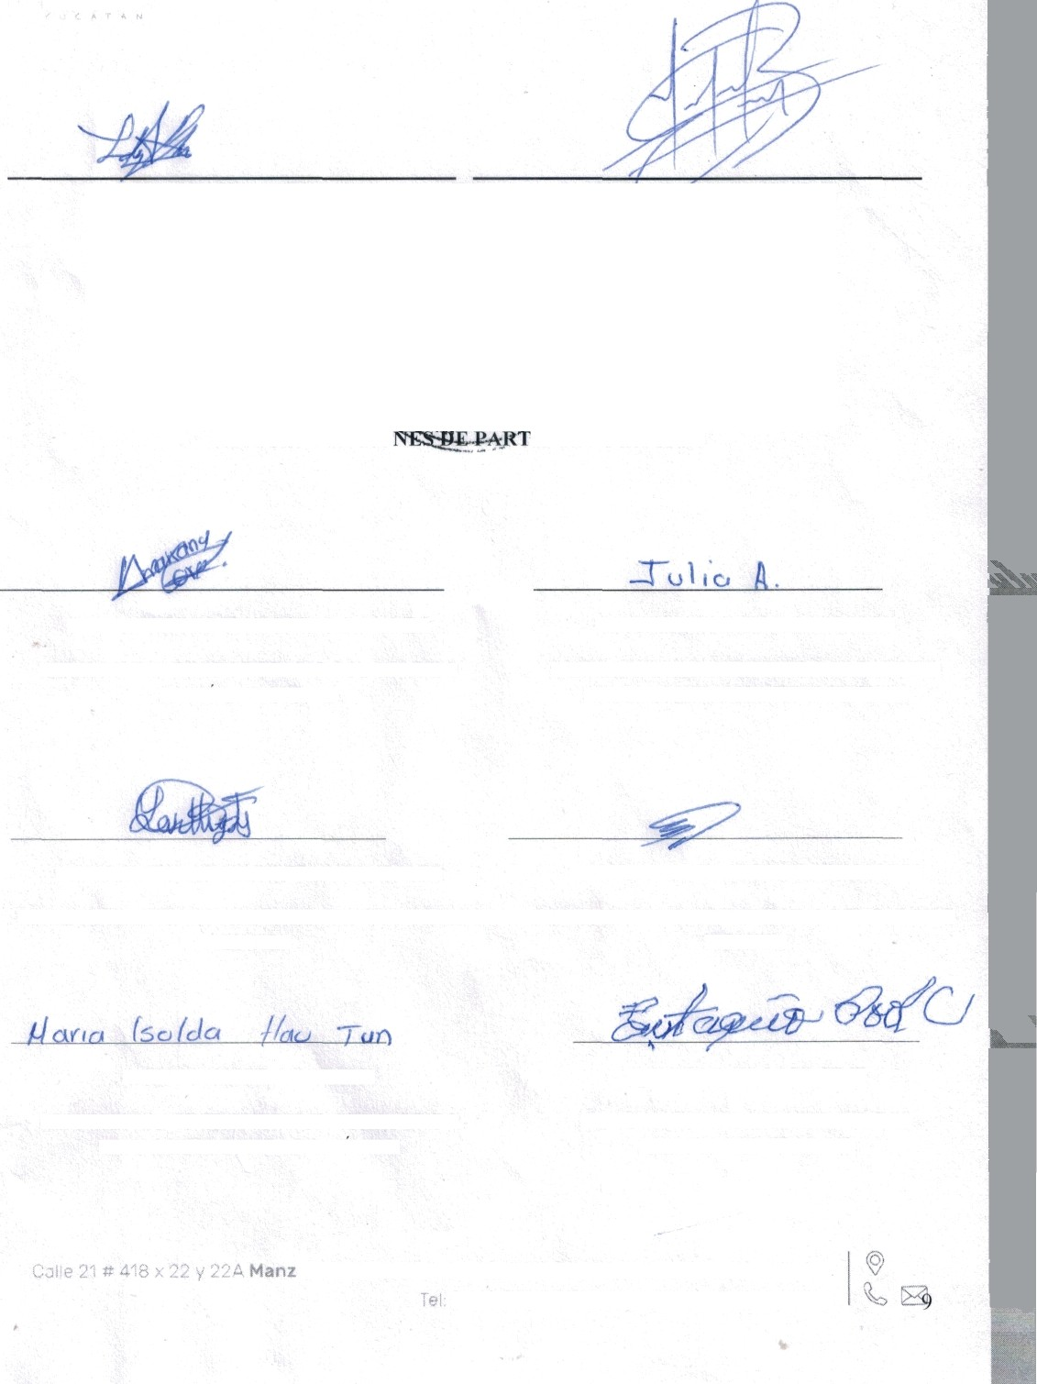

ana 14 Ciudad Industrial C.P. 97288, Mér.d , cu':ü . léxico

.4ü } 930 35 SO ama.I: contacto Iepac,mx



INSTITUTO ELECTORAL Y DB PARTIClPAÇtÓN CIUDADANA DE YUCATÁN



IEPAC



C. ANGEL ANTONIO CORAL LOPEZ REPRESENTANTE PROPIETARIO DE LA

REVOLUCION DEMOCRATICA

Hoja de firmas del acta de sesión ordinaria del Consejo f•tunicipal Electoral de Tepakan de fecha 26 de MARZO de 2024.

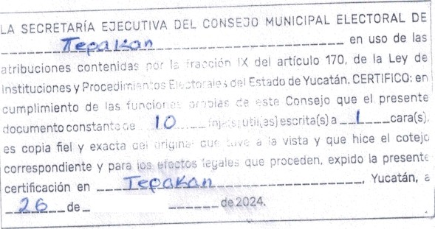

Calle 21# 418 *K* 22 y 22A l•tanzana 14 Ciudad Industrial C.P. 9728á, Mérida, Yucatán, México.



Tel. (999) 9SO 35 50 Email: contacto0Iepac.mx

INFORME QUE RINDE LA PRESIDENCIA **DEL CONSEJO** MUNICIPAL **ELECTORAL DE** TEPAKAN, SOBRE **LAS CONDICIONES** DE EQUIPAMIENTO, MECANISMOS DE OPERACIÓN Y MEDIDAS DE SEGURIDAD DE LA BODEGA **ELECTORAL.**

En cumplimiento de lo señalado en el numeral 1 del artículo 167 del Reglamento de Elecciones, el dia 26 de marzo de 2024, la Presidencia de este Consejo, hace del conocimiento de las y los integrantes, las condiciones de la bodega electoral.

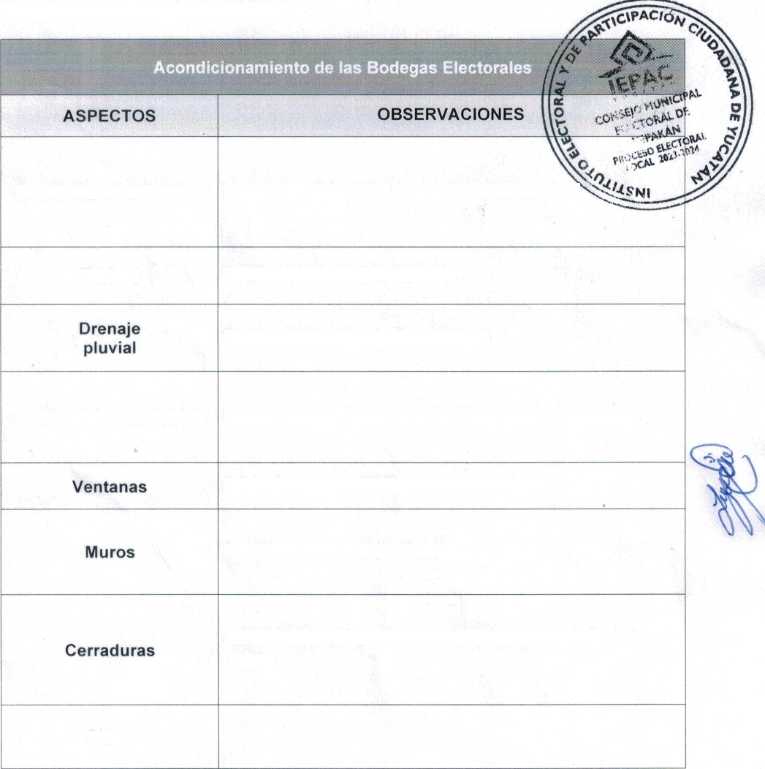Este informe se realiza con base en lo señalado en Anexo 5 del Reglamento de Elecciones, en cuanto a los aspectos a considerar:

**Instalaciones eléctricas** No hay Iuz, debido a que no cuenta con un foco

**Techos** Se encuentran en buen estado.

No hay dentro de la bodega elctoral

Instalaciones sanitarias No se encuentra dentro del área de la bodega electoral

NO se encuentra debidamente aseguradas.

Se encuentran en buen estado.

No están en buenas condiciones la cerradura de la puerta

**Pisos** Se encuentra en buen estado.

1

|  |  |  |  |
| --- | --- | --- | --- |
|  | | | |
|  | |  |  |
| **Extintores de polvo químico”** | En buen estado. | | |
| **Lámparas de emergencia** | Se cuenta con lámpara de emergencia y se mantendrá conectada para evitar su descarga. | | |
| **Señalizaciones** | Se cuenta con señalamientos. | | |
| Tarimas, **anaqueles** ”  estantes | ”’' 1t;  Se encuentra en buen estado Ia ’{tirima 0a S pa tes | | |

**MECANISMOS DE OPERACIÓN Y MEDIDAS DE**



de este”Gonsejo E,

, y



1. La bodega del consejo deberá abrirse en presencia de los integrantes se constatara que cuente con los seiios oe segurioao.
2. Se llevará una bitácora de la apertura y cierre de la bodega electoral, llevando un registro de los presentes durante el hecho y las fechas y horarios.
3. La Presidencia de este Consejo mantendrá en su poder la o las llaves de la puerta de acceso a la bodega, hasta en tanto, se tenga constancia de que no se presentó algún medio de impugnación y ha concluido el proceso electoral.
4. Los paquetes que contengan las boletas electorales o los votos, se mantendrán al interior de la bodega, serán entregados por el personal aprobado por el Consejo General del IEPAC y/o las y los integrantes de este Consejo.
5. El traslado de los paquetes electorales de la bodega electoral al sitio donde se efectúa el cómputo correspondiente será inmediato, sin pausas ni traslados a otros destinos. La persona designada como auxiliar de traslado deberá portar el gafete expedido en el que se indica dicha calidad.
6. En caso de detectarse que alguna persona no autorizada intente manipular paquetes electorales y/o cualquier persona intenta sustraer, destruir, alterar, ocultar o cualquier otra acción que comprometa la integridad de estos, se dará aviso inmediato a los cuerpos de Seguridad Pública y se levantará el Acta de hechos respectiva.



»

C. LEYSLI EUAN PUC CONSEJ O PRESIDENTE

DEL CONSEJO MUNICIPAL ELECTORAL DE TEPA 

2



*



i